网站个人信息

姓 名 | 王子琨 | 性 别 | 男 | 照片 | 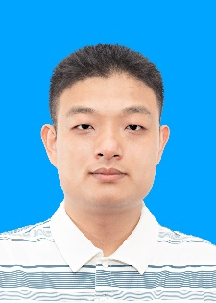
国 籍 | 中国 | 学 位 | 博士
所学专业 | 机械制造及其自动化 | 毕业院校 | 南京航空航天大学
职 称 | 讲师 | 职称类别 | 中级 | 导师类别
电子邮件 | wangzikun@ncu.edu.cn | 所在单位 | 先进制造学院
个人信息 | 主要研究方向为精密超精密加工
教育经历 | (1) 2015-09 至 2021-06, 南京航空航天大学, 博士  (2) 2012-09 至 2015-06, 南昌航空大学,硕士  (3) 2008-09 至 2012-07, 辽宁石油化工大学,学士
工作履历 | 2021年至今，南昌大学讲师
科研项目 | 国家自然科学基金,高硬脆半导体基片智慧生产基础理论及关键技术研究, 2021-01-01 至 2024-12-31, 260万元, 参与
科研成果 | (1) Zikun Wang; Fengli Niu; Zhankui Wang; Jun Li; Tao Sun; Yongwei Zhu ; Friction and wear characteristics of agglomerated diamond abrasives and lapping performance of fixed agglomerated diamond pads, Wear, 2021, 470–471(4): 203598  (2) Zikun Wang; Fengli Niu; Yongwei Zhu; Jun Li; Jianbin Wang ; Comparison of lapping perform ance between fixed agglomerated diamond pad and fixed single crystal diamond pad, Wear, 2019, 432-433(8): 202963

